**МАССАЖ НОЖЕК ДЛЯ УСПОКОЕНИЯ МАЛЫША**

**Чтобы малыш стал спокоен, рекомендуем массировать ножки:**

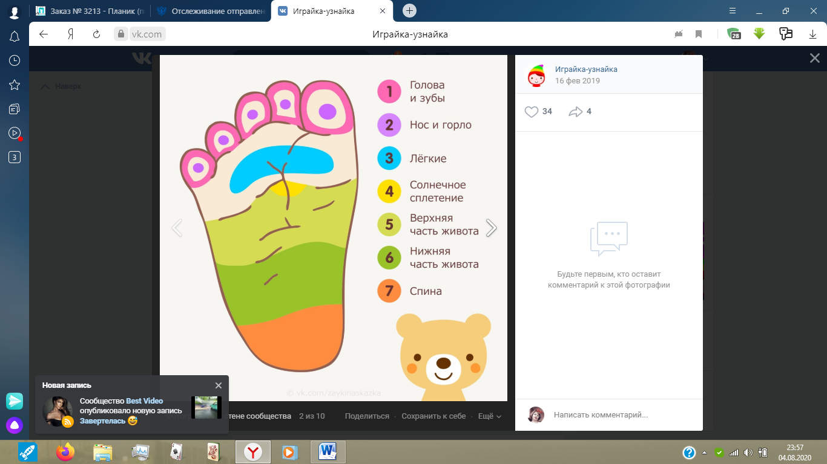

|  |  |
| --- | --- |
| **Голова и зубы**  Необходимо мягко массировать эти области, если у ребенка прорезываются зубы и ему больно. Также полезно делать массаж этих активных точек на стопе, если у малыша гипертонус мышц ног. |  |
| **Нос, носовые пазухи и горло**  Разминая активные точки на пальцах ног, можно снять заложенность носа и ускорить процесс восстановления организма после насморка. |  |
| **Лёгкие**  Если ребенок кашляет, очень полезно осторожно мять эту зону на стопе. |  |
| **Солнечное сплетение**  Солнечное сплетение являет собой сложное скопление нервов в брюшной полости позади желудка. Если у ребенка болит живот, очень помогут надавливания в этой области на стопе! |  |
| **Верхняя часть живота**  Нажимая на эту область детской стопы, вы улучшите работу кишечника и снимете спазмы, которые могут вызывать детский плач. |  |
| **Нижняя часть живота**  Если ребенок сучит ногами, наблюдается вздутие живота, обязательно сделайте массаж этих зон на ножках. |  |
| **Спина**  Делая массаж данных областей, вы добьетесь расслабленного состояния у ребенка. Очень полезно проводить такую процедуру на ночь. |  |